La bataille de L’Épine ...en 1251
Il y a 770 ans !
« Au printemps de l’an 1251, Raymond IV de Mévouillon, puissant seigneur de nombreux fiefs dans les Baronnies et sujet du Dauphin, ainsi que son validor (vassal) Raymond d’Argout, seigneur de Luc en Diois et proche du nouvel évêque de Gap, Otton de Grasse, ont attaqué la seigneurie de L’Épine où le Dauphin Guigues VII, comte d’Albon, avait des droits. Celui-ci intervint, il l’emporta par les armes et il parvint à soumettre les Mévouillon ».
Voici, en résumé, ce que des historiens de ce haut-Moyen âge nous apprennent sur cette bataille. Elle n’est que l’un des événements minimes de ce 13èmesiècle qui fut, dans cette partie de la province, à la fois le théâtre de 30 ans de guerres entre de multiples pouvoirs féodaux concurrents et de quelques révoltes de la population contre ces pouvoirs. .
Le système féodal en Haut-Dauphiné
Rappelons que la féodalité était un système politique complexe caractérisé par de forts liens de dépendance d'homme à homme, avec une forte hiérarchisation d'instances autonomes, qui se partagent des terres (fiefs) et biens immobiliers, concédés par un suzerain protecteur à un vassal, lequel est tenu en échange de lui fournir foi et honneur. Ces serments sur l’Évangile ou sur des reliques, se faisant aussi devant Dieu, les représentants de haut rang (évêques et prieurs de monastères) d’un 3ème ordre, le clergé, disposaient aussi de pouvoirs temporels et de terres. Ce partage très inégalitaire des pouvoirs et des revenus fut l’objet de rivalités et de combats entre ses bénéficiaires et de révoltes de ceux qui en étaient exclus – paysans et bourgeois des villes et bourgs.
En Haut-Dauphiné le système féodal se composait des « acteurs » suivants, disposant chacun de prérogatives judiciaires et fiscales, et de droits et privilèges et ayant entre eux des liens de vassalité complexes. Au sommet de cette hiérarchie, figurait la suzeraineté lointaine et peu contraignante de l’empereur du Saint Empire Romain Germanique. Au niveau provincial, les Dauphins du Viennois, comtes d’Albon, exerçaient depuis peu, des pouvoirs -acquis suite à des mariages et héritages-, qu’ils renforçaient par des achats de terres et de castra et castella, (châteaux et domaines). Mais ces droits delfinaux étaient contestés par les descendants des comtes de Forcalquier et de Provence, anciens possesseurs du territoire, « dont l’autorité était devenue théorique ».
S’ajoutaient les pouvoirs à la fois temporels « dont prétendaient disposer l’évêque de Gap et l’archevêque d’Embrun », restés vassaux du comte de Forcalquier. Enfin, au niveau local -dans la région qui recouvre aujourd’hui les Baronnies élargies au Serrois et au Rosannais,- dominaient les puissantes familles de Montauban et surtout de Mévouillon, qui y possédaient de multiples fiefs et quelques 70 alieux (domaines) . Au cours des 12ème et 13ème siècles, elle régissait la quasi-totalité de ce vaste territoire, cherchant à en accaparer des fiefs détenus par des familles plus modestes de la petite noblesse locale.
Quant aux révoltes et explosions de violences du « populus », des « rusticus » (anciens serfs) ou des « manants » (chefs de famille, petits propriétaires assujettis à des impôts et membres de la communauté), elles eurent des motifs divers: opposition aux corvées ou aux impôts multiples et pesants, contestation des pouvoirs jugés arbitraires du viguier , le représentant local des comtes de Forcalquier, rejet de « l’intrusion du Dauphin » ou oppositions aux pouvoirs et aux impôts de l’Église et donc aux évêques. Nombres de ces révoltes semblent liées aux fortes aspirations des bourgeois des villes et des bourgs, souvent désignés comme consuls des communautés, à disposer de « chartes de libertés ». Et de fait ces troubles permirent à de nombreuses localités d’acquérir par ces chartes des libertés civiles (voir la carte ci dessous).
Le début de ces conflits, dans l’Embrunais (1232-1253)
Ces conflits et ces révoltes y auraient commencé à la suite de la création, par les consuls des communautés d’habitants d’Embrun et de Chorges, d’une alliance ou « ligue armée d’aide mutuelle, de contrôle et de défense contre l’insécurité ressentie ou anticipée sur un conflit». Mais aussi offensive puisqu’elle prévoyait « un partage des butins ». Parmi les craintes est mentionnée « la peur des Vaudois hérétiques, alimentant un climat de fièvre populaire »
« Des révoltes contre le Dauphin » puis « une fronde contre le nouvel évêque » vont alimenter tensions et violences. Le Dauphin et l’Archevêque les sanctionnèrent par « une répression qui s’abattit sur ces insoumis accusés de complot » : amendes, excommunications, procès, exils, qui culminèrent vers 1230-50 et se poursuivirent jusque vers 1270. Elles se diffusèrent alors dans tout le Haut-Dauphiné.
Leur extension dans le Gapençais et les Baronnies, en 1252.
Dans ces régions assez calmes, les Dauphins s’étaient appuyés sur les Mévouillon, promus arbitres de la noblesse locale et se reconnaissaient comme leurs vassaux. Mais au début de 1251, l’élection d’un nouvel évêque, Otton de Grasse, ancien conseiller du comte de Provence, va briser ce fragile équilibre et provoquer une véritable guerre entre le Dauphin et tous les autres protagonistes. C’est dans ce contexte que sera livré cette année-là, la bataille de l’Epine, qui semble être l’un des premiers épisodes de conflits qui se prolongèrent jusqu’en 1286. (voir la carte)
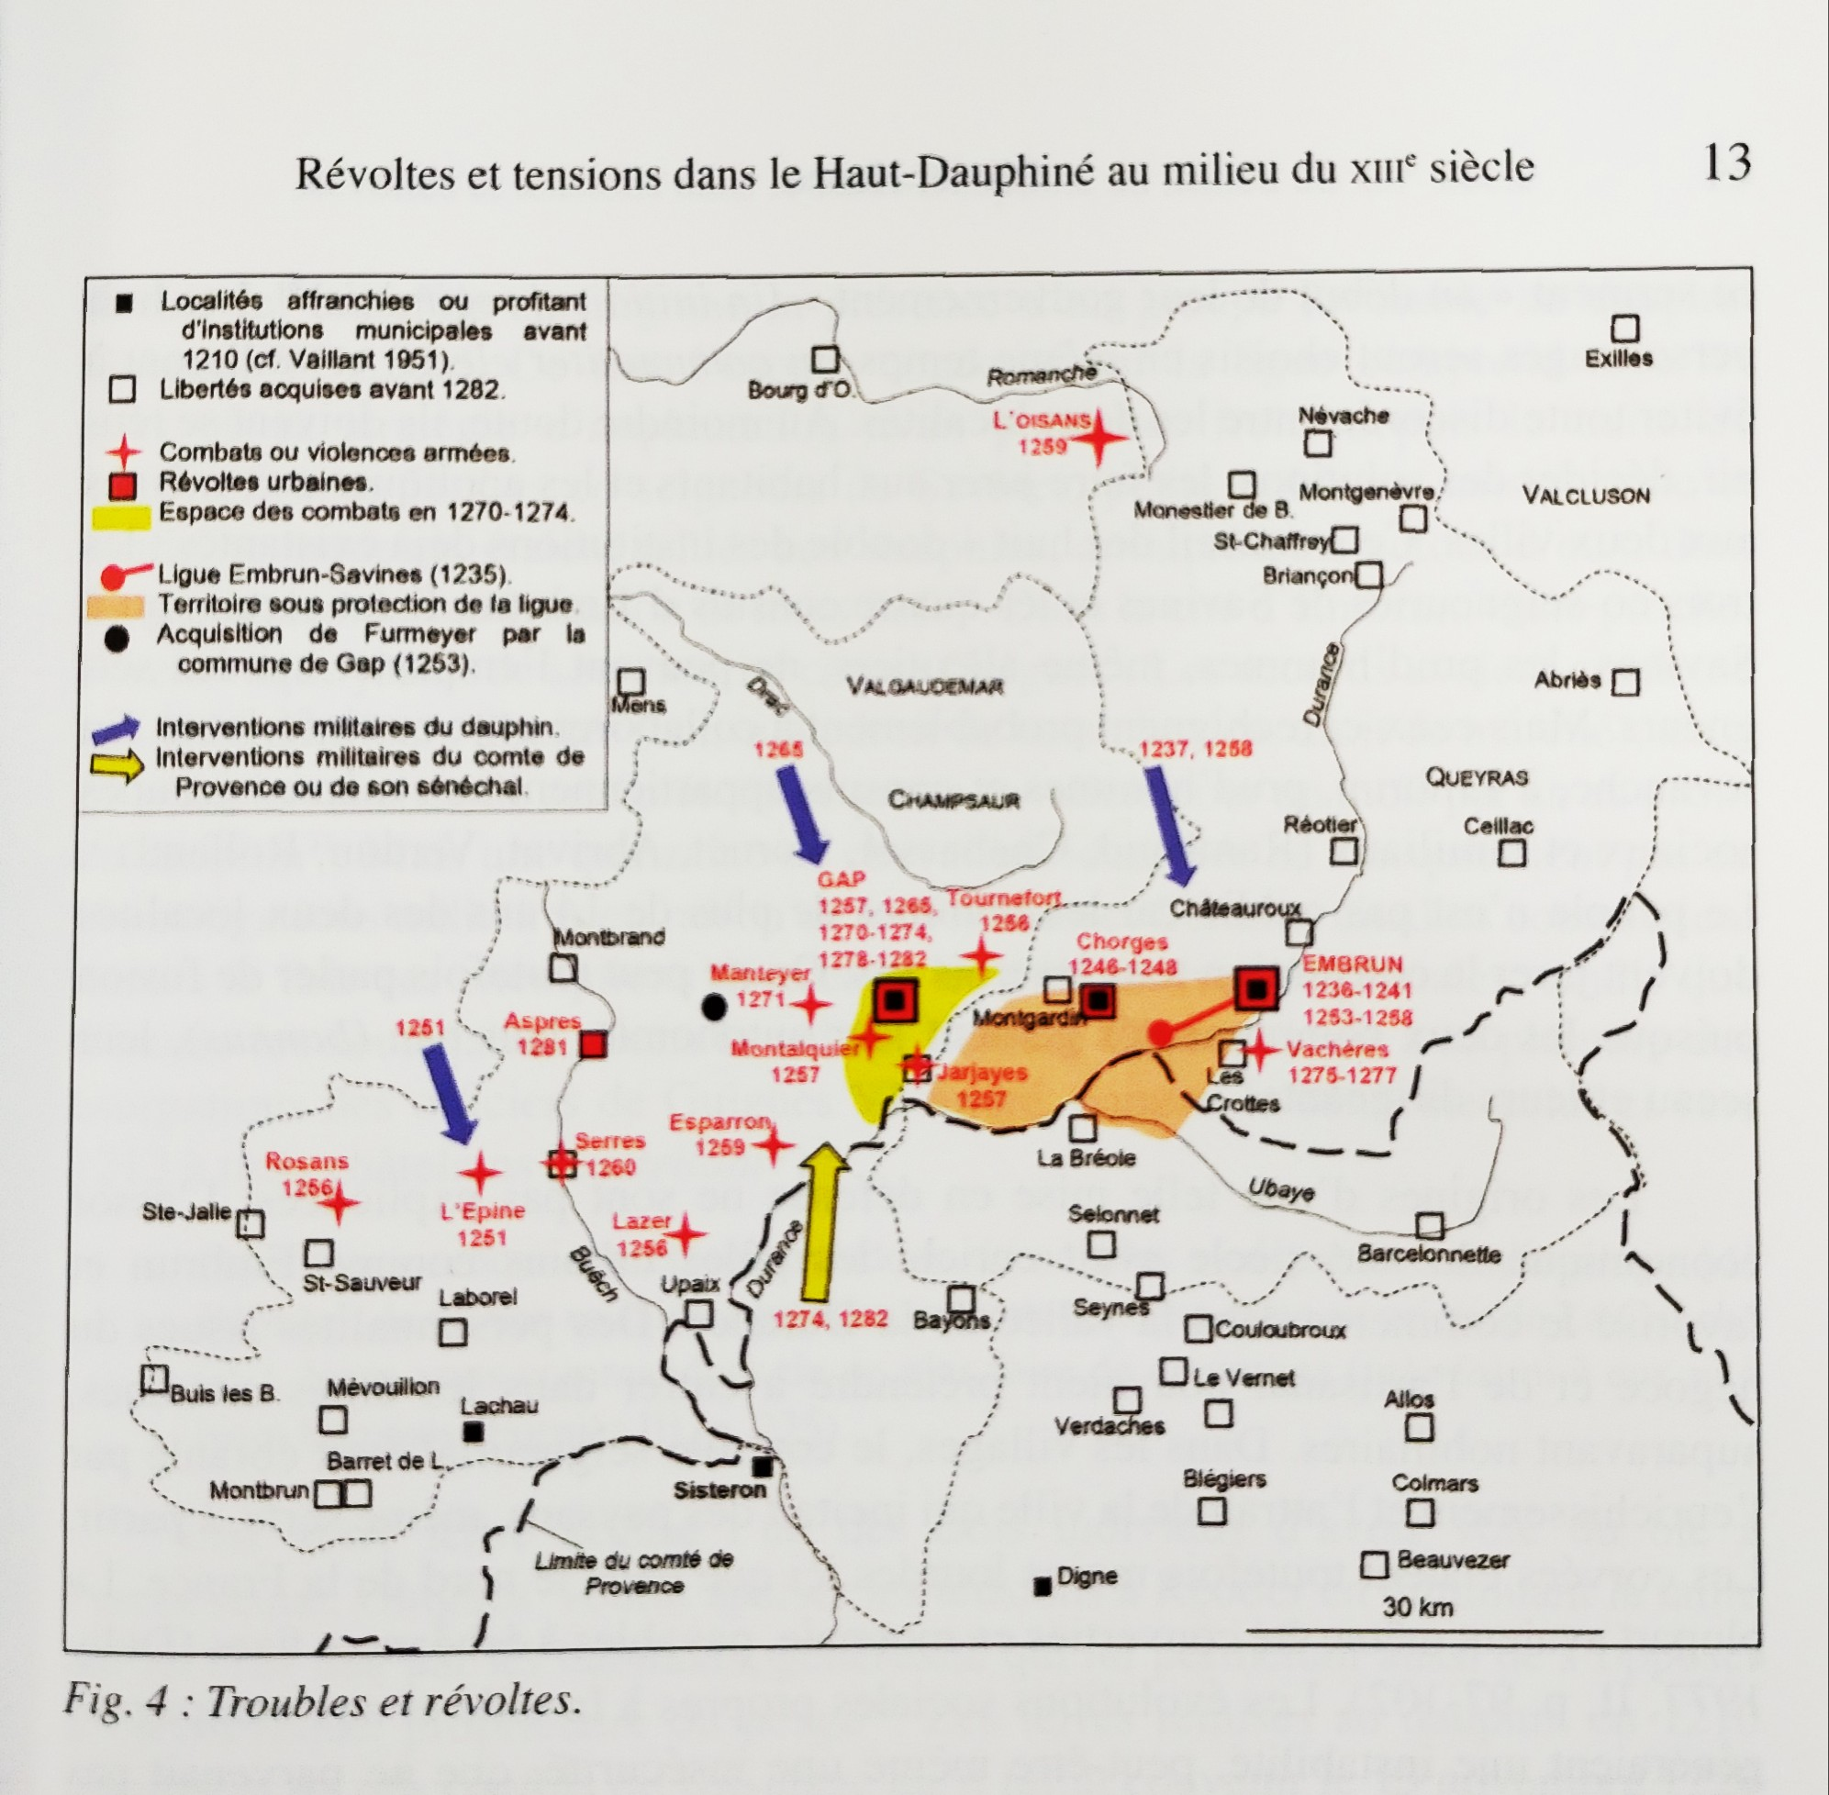 Localisation des conflits armés et des révoltes. Source : Note 1
La guerre féodale jusqu’à la paix forcée de 1286.
Une première phase (1251-1257) est marquée par d’autres interventions armées du Dauphin à Rosans en 1256 ou à des représailles comme à Lazer où le Dauphin fit raser le château épiscopal. La fronde de l’évêque de Gap contre le Dauphin, affaiblira beaucoup la ville et permettra à ce dernier d’y renforcer ses pouvoirs. En 1257, le roi de France Louis IX imposa une convention de paix entre le comte de Provence, - Charles d’Anjou qui était son frère - et le Dauphin, mais qui fut rejetée par la ville de Gap. De 1260 à 1271 les conflits reprirent jusqu’à l’expulsion, à cette date, de l’évêque par les consuls. Mais ce dernier, réfugié auprès du conte de Provence, Charles d’Anjou, -qui était aussi roi de Sicile--, va obtenir l’appui de ces puissants Angevins, pour recouvrer ses pouvoirs. Après trois années de « troubles dans un climat de guerre civile », un traité de paix fut signé en 1275, à l’initiative de religieux du Chapître de la cathédrale de Gap. Il y sera mis fin en 1282 par l’invasion des troupes provençales, commandées par le fils de Charles d’Anjou, le prince de Salerne. « Les calamités s’abattirent alors à nouveau sur la région » jusqu’à « une paix forcée de compromis » signée en 1286 à l’initiative du successeur de l’évêque Otton, Reymond de Mévouillon, qui fera donation de sa baronnies au Dauphin. Il mettra un terme définitif à prés d’un siècle de guerres et de révoltes en Embrunais et à trois décennies dans le Gapençais et les Baronnies.
Revenons à cette bataille de L’Epine.
Si nous connaissons la cause de cette bataille, qui semble avoir été assez brève, nous en ignorons les réalités vécues par la population. La « communauté des manants » présidée par des consuls, y fut-elle impliquée ? Quels furent les dommages collatéraux de ces rivalités entre le Dauphin et les Mévouillon. On peut supposer que l’attaque d’un village fortifié et de sa tour de garde provoqua des destructions et des victimes civiles. A moins que la population ait eu le temps de fuir dans les bois et d’échapper à des combats qui la concernaient fort peu. On peut aussi penser qu’elle a pu se réjouir de l’issue de la bataille car les pouvoirs lointains d’un Dauphin vainqueur et protecteur et le maintien de son « petit seigneur » d’alors - Melchior de l’Epine - devaient être jugés moins pesants ou moins oppressifs, que ceux des puissants Mévouillon. Mais contrairement à des communautés voisines (Montjay ou Trescléoux), aucune charte des libertés ne lui fut octroyée …
Jean-Pierre Pellegrin
Octobre 2022

Aà la fin du 19ème siècle, des érudits tels que l‘Abbé Guillaume et Joseph Roman avaient mentionnés ces événements. L’analyse récente d’une masse d’archives dispersées (chartes, comptes, inventaires, actes de vente, accord de paix, etc.) - peu accessibles au grand public car nécessitant des connaissances de paléographie et de latin-, ont permis de mieux les connaitre. Un compte rendu de ces travaux, par Olivier Hanne, historien chercheur à l’université d’Aix, publié dans le Bulletin de la SEHA de 2014, sous le titre Révoltes et tensions dans le Haut Dauphiné au milieu du 13ème siècle, est la source de cet article. .
L’ouvrage majeur sur l’histoire des Baronnies est celui de Marie-Pierre Estienne, Châteaux, villages, territoires en Baronnies, X–XVème siècles, Presses Universitaires de Provence,2004
Vers 1300 la seigneurie sera acquise par la famille de Morges, seigneur de Ventavon et autres lieux qui la conservera jusqu’en 1732. Suite à un mariage et apportée en dot, elle échera à la maison de Clermont Chatte , originaire du bas Dauphiné , puis de 1779 à 1789 à celle des Caillebot de la Salle , de la noblesse du Cotentin. On pense que ces trois familles n’y résidèrent jamais et que leurs droits et leurs propriétés étaient administrées par des châtelains.

